Федеральное агентство связи

Сибирский Государственный Университет Телекоммуникаций и Информатики

Межрегиональный центр переподготовки специалистов

Контрольная работа

По дисциплине: Сетевые базы данных

Выполнил:
Группа:
Вариант: 5

--списано
--процедура seeder_clear очистки таблиц не сработает

Оценка –незачет

Новосибирск, 2019
Создать две таблицы, имеющие уникальные поля и первичные ключи. Таблицы должны быть связаны с помощью внешнего ключа.
Для одной из таблиц разработать триггер для обеспечения дополнительных действий при изменение данных таблицы (см. свой вариант задания).
Создать представление для связанных таблиц, которое позволяет вывести только часть полей и часть строк таблиц.
Создать пакет PL/SQL, содержащий процедуру начального заполнения таблиц данными (по 5-7 записей в таблице) и процедуру очистки таблиц (удаления записей).
Добавить в пакет процедуру (см. свой вариант задания) изменения данных в таблицах. Значения изменяемых данных должны передаваться в процедуру как параметры.
В процедурах предусмотреть обработку исключений.
Обеспечить подтверждение транзакций при их успешном выполнении и откат - в случае возникновения исключительной ситуации.

Поместить в таблицы информацию о Теннисных турнирах и Теннисистах. В каждом турнире принимает участие не менее четырех теннисистов. Турниры должны иметь номер, наименование и страну проведения. Теннисисты должны иметь номер, имя и страну, за которую он выступает. Процедура должна удалить турниры с количеством участников, менее заданного в параметре. Триггер должен запрещать удаление после 25-го числа. Включить в пакет еще одну процедуру, которая, используя представление, выводит турниры и имена их участников; в вывод должны попадать турниры с количеством участников, заданном в параметре.

Выполнение

создаем таблицы

create table tournaments
(t_num number(4) PRIMARY KEY,
t_name varchar2(15) NOT NULL,
t_country varchar2(15) NOT NULL);

create table players
(p_num number(4) PRIMARY KEY,
p_name varchar2(15) NOT NULL,
p_country varchar2(15) NOT NULL);

--связь многие ко многим через связующую таблицу
create table list
(l_id number(4) PRIMARY KEY,
p_num number(4) NOT NULL,
t_num number(4) NOT NULL);

--определение внешнего ключа таблицы cust
ALTER TABLE list
ADD (CONSTRAINT list_fk_p_num FOREIGN KEY (p_num)
REFERENCES players(p_num),
CONSTRAINT list_fk_t_num FOREIGN KEY (t_num)
REFERENCES tournaments(t_num));

триггер запрещает удаление после 25-го числа, делаем для players:

CREATE OR REPLACE TRIGGER only_befor_25_del
BEFORE DELETE ON players
FOR EACH ROW
WHEN (TO_CHAR(sysdate,'dd')>'25')
BEGIN
raise_application_error(-20400, 'разрешено удалять игроков только до 25 числа любого месяца');
END only_befor_25_del;

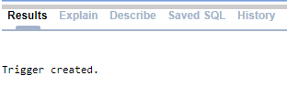

-- Создать пакет PL/SQL, содержащий процедуру начального заполнения таблиц данными (по 5-7 записей в таблице)
-- и процедуру очистки таблиц (удаления записей).

CREATE OR REPLACE PACKAGE kr_pack AS
PROCEDURE seeder_add;
PROCEDURE seeder_clear;
END kr_pack;

CREATE OR REPLACE PACKAGE BODY kr_pack AS
PROCEDURE seeder_add IS
BEGIN
-- таблица tournaments
INSERT INTO tournaments VALUES (1001, 'Big Helm', 'Franch');
INSERT INTO tournaments VALUES (1002, 'ATP', 'Italy');
INSERT INTO tournaments VALUES (1003, 'WTA', 'USA');
INSERT INTO tournaments VALUES (1004, 'Davis cup', 'Franch');
INSERT INTO tournaments VALUES (1005, 'Kreml cup', 'Russia');

-- таблица players
INSERT INTO players VALUES (2001, 'Joan', 'Franch');
INSERT INTO players VALUES (2002, 'Pier', 'Franch');
INSERT INTO players VALUES (2003, 'Борис', 'Russia');
INSERT INTO players VALUES (2004, 'Анна', 'Russia');
INSERT INTO players VALUES (2005, 'Steave', 'USA');
INSERT INTO players VALUES (2006, 'Carlos', 'Italy');

-- таблица связей list
INSERT INTO list VALUES (3001, 2001, 1001);
INSERT INTO list VALUES (3002, 2002, 1001);
INSERT INTO list VALUES (3003, 2003, 1001);
INSERT INTO list VALUES (3004, 2004, 1001);

INSERT INTO list VALUES (3005, 2001, 1002);
INSERT INTO list VALUES (3006, 2003, 1002);
INSERT INTO list VALUES (3007, 2004, 1002);
INSERT INTO list VALUES (3008, 2006, 1002);
INSERT INTO list VALUES (3009, 2005, 1002);

INSERT INTO list VALUES (3010, 2001, 1003);
INSERT INTO list VALUES (3011, 2004, 1003);
INSERT INTO list VALUES (3012, 2002, 1003);
INSERT INTO list VALUES (3013, 2006, 1003);

INSERT INTO list VALUES (3014, 2001, 1004);
INSERT INTO list VALUES (3015, 2004, 1004);
INSERT INTO list VALUES (3016, 2005, 1004);
INSERT INTO list VALUES (3017, 2006, 1004);
INSERT INTO list VALUES (3018, 2002, 1004);
INSERT INTO list VALUES (3019, 2003, 1004);

INSERT INTO list VALUES (3020, 2001, 1005);
INSERT INTO list VALUES (3021, 2003, 1005);
INSERT INTO list VALUES (3022, 2002, 1005);
INSERT INTO list VALUES (3023, 2005, 1005);
DBMS_OUTPUT.PUT_LINE('записи добавлены');
COMMIT;
EXCEPTION
WHEN OTHERS THEN
dbms_output.put_line('ошибка при добавлении записей в таблицу');
dbms_output.put_line('error code: '||SQLCODE);
ROLLBACK;
END seeder_add;

PROCEDURE seeder_clear IS
BEGIN
delete from tournaments;
delete from players;
delete from list; --не удалится, т.к. связаны внешним ключом
DBMS_OUTPUT.PUT_LINE('таблицы очищены');
COMMIT;
EXCEPTION
WHEN OTHERS THEN
dbms_output.put_line('ошибка при очистке таблиц');
dbms_output.put_line('error code: '||SQLCODE);
ROLLBACK;
END seeder_clear;
END kr_pack;

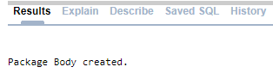

заполняем таблицу

BEGIN
kr_pack.seeder_add;
END

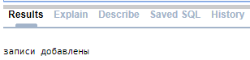

Вид таблицы игроков

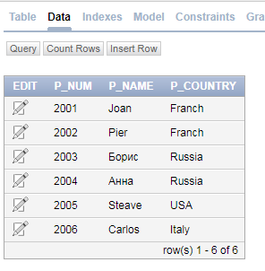
Вид таблицы турниров
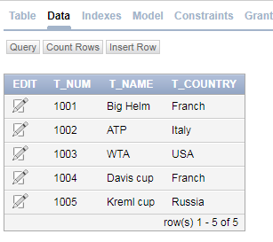

Вид таблицы связей

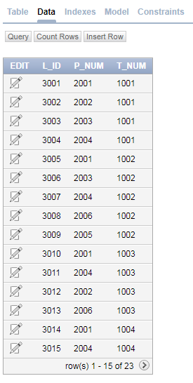

Добавим процедуру, которая должна удалить турниры с количеством участников, менее заданного в параметре

PROCEDURE del_low_popup_tournaments(cuant IN number) IS
CURSOR all_tournamets IS
SELECT t_num FROM tournaments;

v_t_num number;
number_of_participants number;
BEGIN
OPEN all_tournamets;
LOOP
FETCH all_tournamets INTO v_t_num;
EXIT WHEN (all_tournamets%NOTFOUND);

-- считаем количество участников
SELECT count(*) INTO number_of_participants FROM list WHERE t_num = v_t_num;

IF number_of_participants < cuant THEN
DELETE FROM list WHERE t_num = v_t_num;
DELETE FROM tournaments WHERE t_num = v_t_num;
DBMS_OUTPUT.PUT_LINE('турнир ' || v_t_num || ' удален, тк слишком мало участников');
END IF;
END LOOP;
CLOSE all_tournamets;

COMMIT;
EXCEPTION
WHEN OTHERS THEN
dbms_output.put_line('ошибка при удалении турниров');
dbms_output.put_line('error code: '||SQLCODE);
ROLLBACK;
END del_low_popup_tournaments;

удалим турниры с менее чем 5 участниками

BEGIN
kr_pack.del_low_popup_tournaments(5);
END

результат

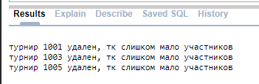

--Создаем представление которое выводит турниры и имена игроков

CREATE OR REPLACE VIEW tour_player AS
SELECT * FROM (tournaments JOIN list USING (t_num)) JOIN players USING (p_num);
--все строки, а нужно часть

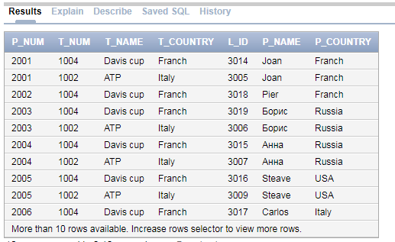

Включим в пакет еще одну процедуру, которая, используя представление, выводит турниры и имена их участников; в вывод попадают турниры с количеством участников, заданном в параметре

PROCEDURE show_tournaments(cuant IN number) IS
CURSOR all_players_in_tournament(toutnament_num varchar2) IS
SELECT p_name, t_name FROM tour_player WHERE t_num = toutnament_num ORDER BY t_name;

CURSOR all_tournamets IS
SELECT t_num FROM tournaments;

v_t_num number;
number_of_participants number;
v_p_name players.p_name%TYPE;
v_t_name tournaments.t_name%TYPE;
BEGIN

OPEN all_tournamets;
LOOP
FETCH all_tournamets INTO v_t_num;
EXIT WHEN (all_tournamets%NOTFOUND);

-- считаем количество участников
SELECT count(*) INTO number_of_participants FROM list WHERE t_num = v_t_num;

IF number_of_participants = cuant THEN
dbms_output.put_line('в турнире : ' || v_t_num || ' ' || number_of_participants || ' участников');
OPEN all_players_in_tournament(v_t_num);
LOOP
FETCH all_players_in_tournament INTO v_p_name, v_t_name;
EXIT WHEN (all_players_in_tournament%NOTFOUND);
dbms_output.put_line('игрок: ' || v_p_name || ', турнир: ' || v_t_name);
END LOOP;
CLOSE all_players_in_tournament;
END IF; --открытие курсора и обращение к БД в цикле
END LOOP;
CLOSE all_tournamets;

COMMIT;
EXCEPTION
WHEN OTHERS THEN
dbms_output.put_line('ошибка при выводе турниров и игроков');
dbms_output.put_line('error code: '||SQLCODE);
ROLLBACK;
END show_tournaments;

Выведем информацию по турнирам с 5 участниками

BEGIN
kr_pack.show_tournaments(5);
END

результат:

